Page 236. Exercice 4.
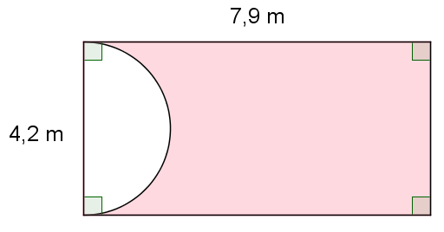
Calcule une valeur approchée de l'aire de la surface rose au dixième de m².

